Hausaufgabe – nächste Stunde
- Folge 2 schauen
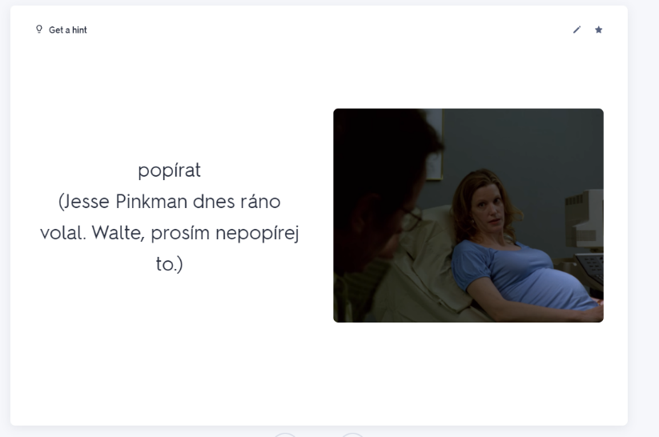
- Quizlet: Lernwortschatz, projeďte si set po kartičku níže, dál ne. https://quizlet.com/895513024/lernwortschatz_breaking-bad-flash-cards/?i=286jdk&x=1jqt

- fakultativ: Umgangssprache https://learningapps.org/watch?v=pg0jedoqj24
- Vorstellung
Sie und Deutsch: wie lange, warum
Lucka: Arbeit in Wien,
Wohnort: Hodonín, Brünn
Beruf: öffentlicher Rundfunk, Radio, Penny, Billa
Familie: Tochter: 20, fester Freund, Gymnasium, jetzt Uni
Hobbys: Arbeit, Power-Joga, Laufen, Wanderungen
- Folge 1 – zu wie viel Prozent verstanden?
- Hörverstehen – Probleme?
Was hilft?
Tempo verlangsamen
Untertitel einblenden (x ausblenden)
Manuskript davor oder danach lesen
Wortschatz lernen
- Language Reactor
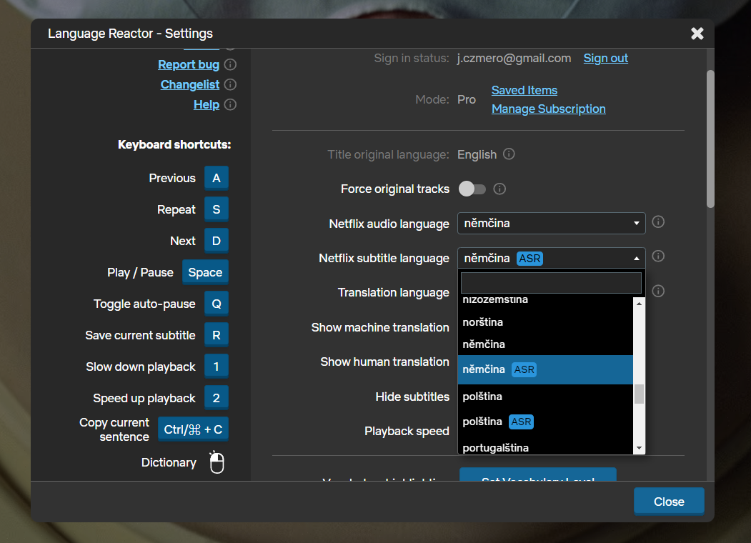
Nicht ganz fehlerfrei: Klugscheißer (falsch: „Klugscherzer“)
- Figuren: Wer ist wer?
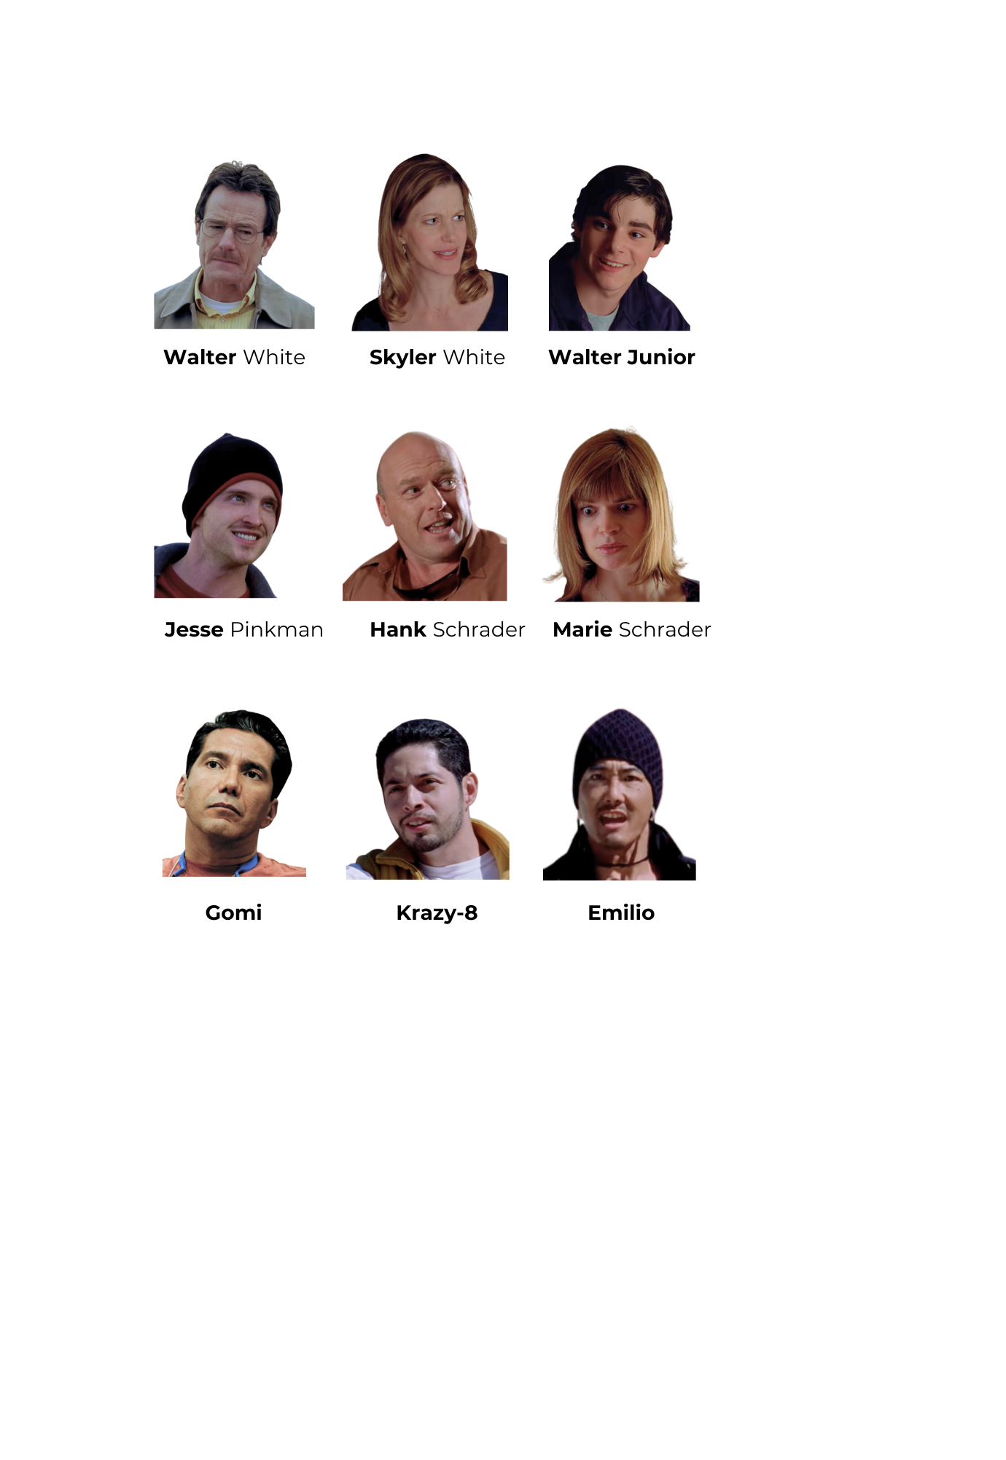
- Handlung – Zusammenfassung
  - Frühstück: 🥓 Cholesterinspiegel, Pseudozeug
  - Heißwasserboiler, Autowaschanlage → ?
  - 🎂, verkraften, Schwager Hank: ein Labor ausheben, verwöhnen, streichen
  - Lungenkrebs diagnostizieren: ohnmächtig, Krankenwagen, Krankenhaus, absetzen
  - Szenebeschreibung 25:00–26:50, Hank, das Drogenlabor ausheben, Walter?, Jesse
  - Walter-Jesse: Methamphetamin?
  - Neue Jeans – Szenebeschreibung 37:14–39:50: Krücken, anprobieren, Umkleidekabine, treten Er hat ihm gegen das Bein getreten.
  - Wohnmobil = Drogenlabor, verhandeln, hohe Qualität von Meth
  - Jesse – ehemalige Partner, mitnehmen, verpfeifen = anzeigen – ausrichten, (den Arsch aufreißen)
  - Jesse, Krazy-8, Emilio – Walter, Wohnmobil; bewusstlos (= ohnmächtig) werden, Senfgas = Gift
- Dialog nachsprechen
5:15–6:47
  - ansehen – warum verstehen wir manchmal nicht?
  - lesen
  - nachsprechen

Walter, Skyler, Walter Jr.
Skyler Alles Gute zum Geburtstag.
Walter Wie sieht denn das aus?
Skyler Das ist vegetarischer Frühstücksspeck. Ob du's glaubst oder nicht, null Cholesterin und du wirst nicht mal den Unterschied schmecken. Wann kommst du heute nach Hause?
Wie immer.
Skyler Ich will nicht, dass er dich heute Abend wieder ausnutzt. Du wirst bis fünf bezahlt, also arbeite auch bis fünf, nicht länger.
Skyler Aha.
Walter Jr. Hey.
Walter Jr. Hey, meinen Glückwunsch.
Walter Vielen Dank.
Skyler Du bist spät dran. Schon wieder.
Walter Jr. Es gab kein heißes Wasser. Schon wieder.
Skyler Da weiß ich eine einfache Lösung. Steh früher auf. Dann kannst du als erster zum Duschen.
Walter Jr. Ich weiß auch eine Lösung. Wie wär's, wenn ihr endlich einen neuen Heißwasserboiler kauft? Was hältst du denn davon? Zum hunderttausendsten Mal.
Skyler Hast du dein Echinacea genommen?
Walter Ja. Ist ja auch schon besser.
Walter Jr. Was in aller Welt ist das?
Skyler Hey!
Walter Vegetarischer Frühstücksspeck. Wir achten auf unseren Cholesterinspiegel, glaub ich.
Watler Jr. Ich nicht. Ich will richtigen Speck, nicht dieses, dieses Pseudozeug.
Skyler Pech gehabt. Iss das auf.
Walter Jr. Das komische Zeug, das wie Pflaster riecht?
Skyler Iss das auf.
Walter Jr. Und wie ist das, wenn man steinalt ist?
Walter Wie ist das, wenn man ein Klugscheißer ist?
Walter Jr. Gut.
Walter Iss deinen vegetarischen Speck.
- Spezifischer Wortschatz
Umgangssprache: https://learningapps.org/watch?v=pg0jedoqj24
Kriminelles: https://learningapps.org/watch?v=pz9uprqdn24
Notizen
Pak jsem zase musela začínat od začátku. | Dann musste ich wieder von vorne beginnen/anfangen.
ab - bis | von Montag bis Freitag
Ich bin in Wien nur zwei Monaten
Ich wohne seit zwei Monaten in Wien.
Ich wohne schon zwei Monate in Wien.
die Polizei kommen | Die Polizei wird kommen.  Die Polizei kommt.
v poušti | in der Wüste
sich lustig machen über jemanden | Die Schüler machen sich über Walter/ihn lustig.
sich leisten
Walt wurde 50.
Policie vnikla do domu. | Die Polizei ist in das Haus eingedrungen.
Jesse ist in seinem Wagen eingestiegen. | Jesse ist in seinen Wagen eingestiegen.
Walter hat ihm viele Frage gestellt. | Walter hat ihm viele Fragen gestellt.
einschließen | Walt hat sie in seinem/sein Wohnmobil eingeschlossen.
spoutat | fesseln: Er war gefesselt.

